• Функциональная схема УЗО 22
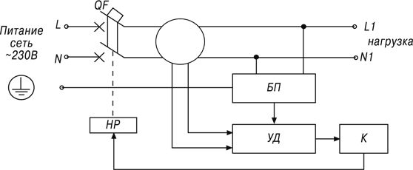
Структура условного обозначения УЗО
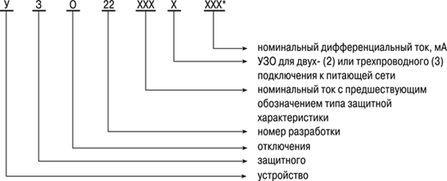
* К условному обозначению добавляется:
- символ Е - для устройств, изготовленных на основе автоматических выключателей с шириной полюса 17,5 мм;
- символ С - для устройств на базе автоматических выключателей фирмы "CHINT" с индикацией отключения по превышению уставки дифференциального тока утечки;
- символ S - для селективных устройств;
- символ Р - для устройств с защитным отключением при длительном перенапряжении в питающей сети (с уровнем отключения 265В)
Типоисполнения
Типоисполнения устройства | Номинальный ток (Iн), А | Номанальный откл. дифференциальный ток (Iн), А
У3О22-С16-Х-010 | 16 | 0.01
У3О22-С16-Х-030 |  | 0.03
УЗО22-С25-Х-030 | 25 | 0.03
УЗО22-С32-Х-030 | 31,5 | 0.03
УЗО22-С40-Х-030 | 40 | 0.03
У3О22-С40-X-100* |  | 0.1
УЗО22-С50-Х-030 | 50 | 0.03
У3О22-С50-Х-100* |  | 0.1
УЗО22-С50-Х-300* |  | 0.3
УЗО22-С6З-X-030 | 63 | 0.03
У3О22-С63-Х-100* |  | 0.1
У3О22-С63-X-300* |  | 0.3
Примечание – все типоисполнения изготавливаются с защитной характеристикой типа «В» или «С» в режиме сверхтоков, а также для двух (х=2) и трехпроводного (х=3) подключения к сети.
* Могут выполняться селективными.
Технические характеристики
Наименование параметра | Величина параметра
 | УЗО 22 | УЗО 22Е | УЗО 22С
Номинальное напряжение частотой 50 Гц, Un, В | 230
Потребляемая мощность без нагрузки, ВА, не более | 0.3
Номинальная наибольшая коммутационная способность, Im, A | 3000, 4500
Номинальная включ. и отключ. способность по дифф. току, I∆m, А | 3000, 4500
Максимальное время отключения Тn, с:  - по дифференциальному току  - по перенапряжению | 0,04 - для УЗО общего типа,  0,5 - для селективных УЗО  0,5 - для всех типов УЗО
Тепловая характеристика в режиме сверхтоков - ток неотключения / отключения | 1,13 In / 1,45 In
Электромагнитная характеристика в режиме сверхтоков  - ток неотключения / отключения, тип В  - ток неотключения / отключения, тип С | 3 In / 5 In  5 In / 10 In
Время отключения в режиме сверхтоков, с, не более | 0,1
Сечение подключаемых проводов, мм², медных | 1-10 | 1-25
Наличие индикатора срабатывания УЗО по дифференциальному току утечки | - | - | +
Габаритные размеры, мм | 58х94х65 | 70х90х73 | 72x95x75
Масса, кг | 0,3 |  | 0,35
Степень защиты не ниже | IP20
Условия эксплуатации
• Верхнее значение температуры окружающей среды +55°С.
• Нижнее значение температуры окружающей среды -45° (-5°С – для устройств с I∆n=0,01А)
• Верхнее значение относительной влажности +98% при 25°С.
• Нижнее значение атмосферного давления - 73кПа (550 мм рт. ст.) при эксплуатации устройства при температуре свыше 30°С номинальный ток снижается на 0,6% на каждый градус. При эксплуатации устройств на высоте свыше 1000м ( но не более 2000м) верхнее значение температуры должно быть снижено на 0,6°С на каждые 100 метров.
Пример схемы трехпроводного включения УЗО 22 к питающей сети
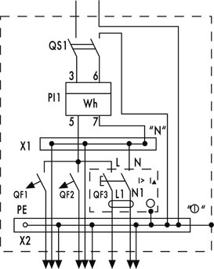  Рисунок 1 | 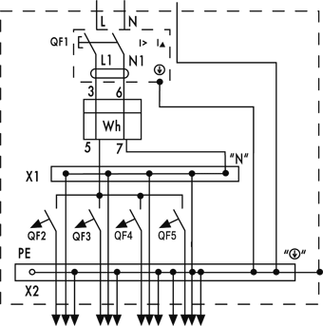  Рисунок 2
Примечание: QF3 на рисунке 1 и QF1 на рисунке 2 - устройства защитного отключения с зажимом заземления, включенные в сети электропитания TN-C-S и TN-S соответственно.
Габаритные, установочные размеры и минимальные расстояния
от устройства УЗО 22 до металлических частей щитка
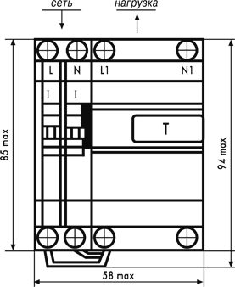 | 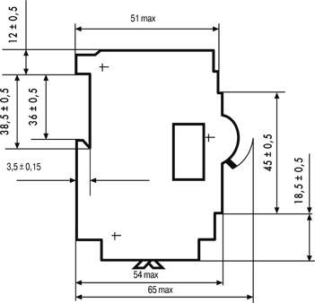
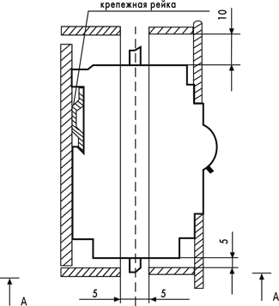 | 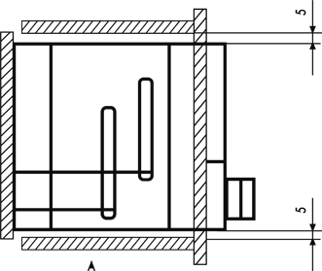  Масса устройства - не более 0,3 кг.
Габаритные, установочные размеры, масса и минимальные расстояния
от устройства УЗО 22Е до металлических частей щитка
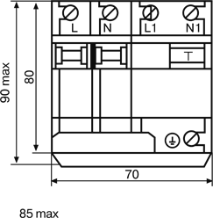 | 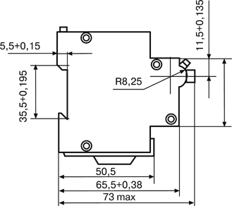
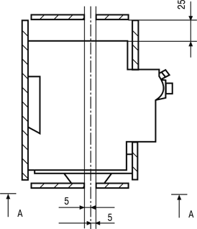 | 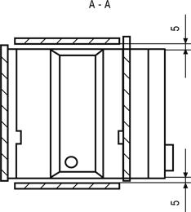
Габаритные, установочные размеры, масса и минимальные расстояния
от устройства УЗО 22С до металлических частей щитка
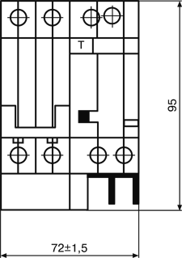 | 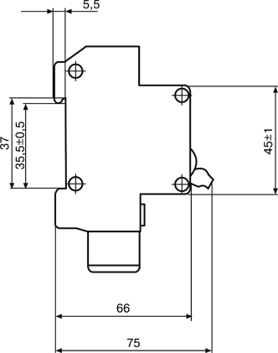
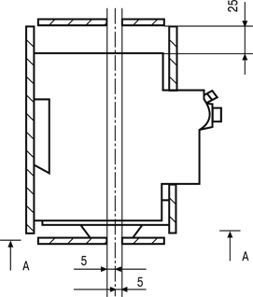 | 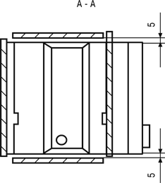
Обозначение изделий при заказе
Пример записи условного обозначения УЗО при их заказе и в документации другого изделия.
УЗО22-В16-2-010 ИЖСК. 656111.004 ТУ
— устройство защитного отключения с защитной характеристикой типа В, на номинальный ток 16А для 2-проводного подключения к однофазной сети, c номинальным значением тока утечки 10мА.
УЗО 22-С25-3-030РЕ ИЖСК. 656111.004 ТУ
— устройство защитного отключения с защитной характеристикой типа С, на номинальный ток 25А для 3-проводного подключения к однофазной сети, с номинальным значением тока утечки 30мА с защитным отключением при длительном перенапряжении в питающей сети, выполненное на основе автоматического выключателя ВА66-29.
УЗО 22-С63-2-300СS ИЖСК. 656111. ТУ
— устройство защитного отключения с защитной характеристикой типа С, на номинальный ток 63А для 2-проводного подключения к однофазной сети, с номинальным значением тока утечки 300мА, выполненное на основе автоматического выключателя ВА88-29 селективное.
Комплектность поставки
№ п/п | Обозначение | Наименование | Количество | Примечание
1 | ИЖСК.656111.004 ТУ | Устройство защитного отключения | Указано на этикетке упаковки
2 | ИЖСК.656111.004 РЭ | УЗО. Руководство по эксплуатации  (на партию в один адрес) | 1 | По согласованию с потребителем кол-во может быть другим

